**Definire un PDA che riconosce il linguaggio delle stringhe binarie in cui il numero di 0 e' maggiore o uguale del numero di 1**

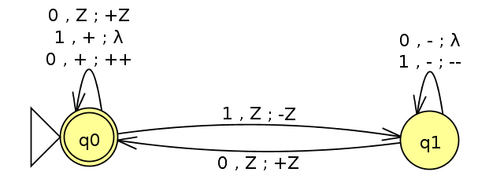

Versione del prof:

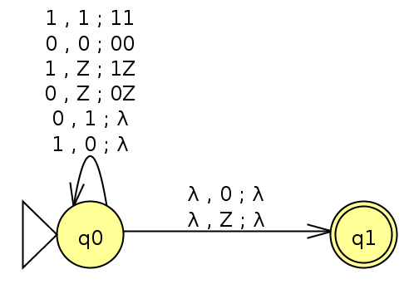

Vado nello stato finale quando nello stack ho 0 o Z (sono in vantaggio con gli zeri o sono a pari con gli 1)

**Definire un PDA che riconosce il linguaggio delle stringhe binarie in cui il numero di 0 e' esattamente doppio rispetto al numero di 1**

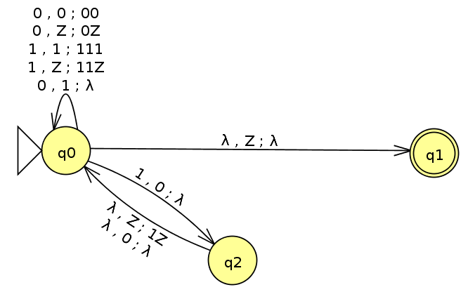

Nello stato q0 ci rimango quando arrivano zeri o uni, e nello stack non bisogna fare un cambio di simboli.

Nello stato q2 ci vado perché quando arriva un 1 e nello stack ho uno o più zeri (sono in vantaggio gli zeri), elimino 2 zeri, tornando nello stato q0 con una transizione epsilon.

Se si verifica un cambio di stato, nello stack al posto dello 0 ci va un 1, prima del simbolo finale Z.

Nello stato finale q1 ci vado solo quando nello stack sono in una situazione stabile (ho solo Z), quindi ci posso andare con una transizione espilon.

**Determina un PDA per il linguaggio delle stringhe palindrome in {a,b}\***

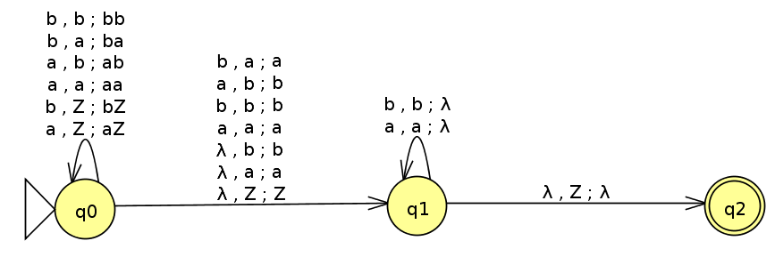

Per avere solo stringhe di lunghezza dispari è sufficiente eliminare le transizioni epsilon da qo a q1:

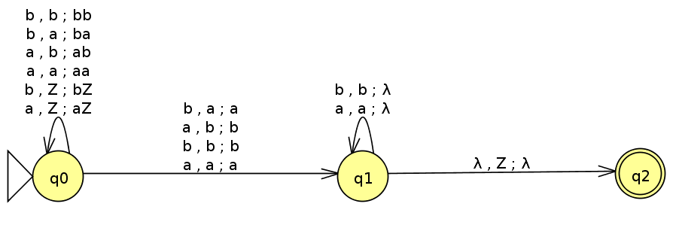

**Determina un PDA per il linguaggio:**

L = { a^N x | N >= 0 AND x € {a,b}* AND |x| <= N }

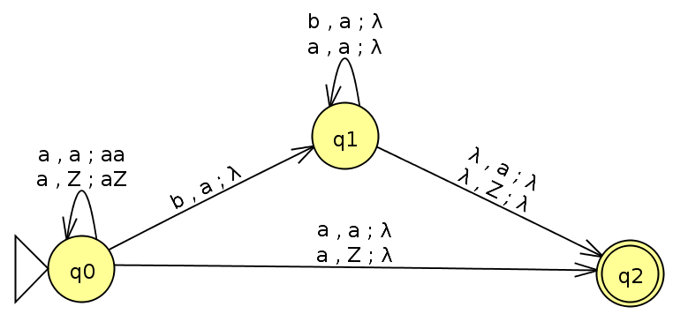

La grammatica per il linguaggio è:

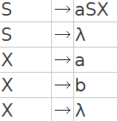

**Determina il PDA per il seguente linguaggio:**



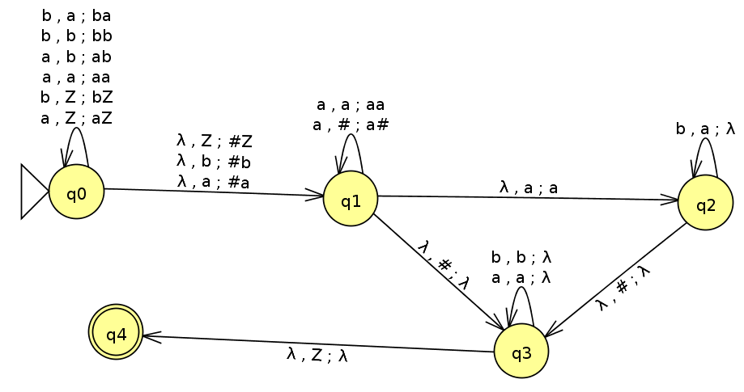

La grammatica per il linguaggio è:

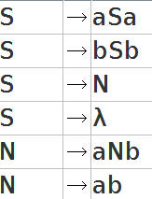

**Progettare un automa a pila che riconosce il linguaggio sull’alfabeto binario {0,1} in cui il numero di occorrenze di 0 è il triplo del numero di occorrenze di 1.**

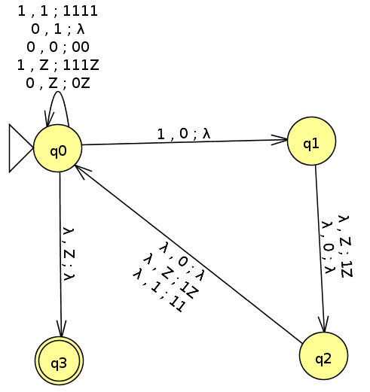

La grammatica è:

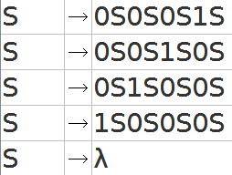

**Determina un PDA per il linguaggio:**



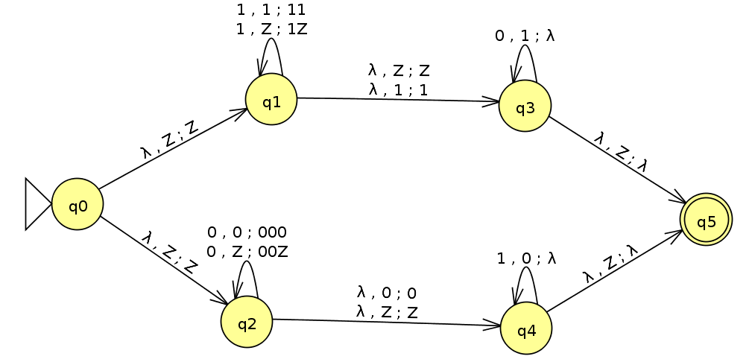

**Determina un PDA che riconosce il linguaggio delle parentesi bilanciate (tonde, quadre e graffe):**

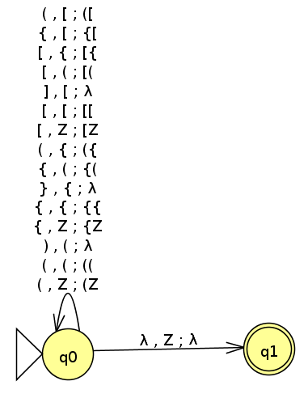

**c7- Trova il PDA del linguaggio:**

L = {a^k b^m c^n | 2k >= n}

è il linguaggio in cui il numero delle c è al massimo il doppio del numero delle a, per ogni a quindi posso inserire al massimo 2 c (ma anche 0 o una sola):

